单层2D材料大规模集成在内存计算中的应用

——基于单层二硫化钼存储器的开发



培养院系： 电子与信息工程学院
课程名称： 半导体器件原理
论文类型： 课程论文
论文作者：
学 号：
指导教师： 李俊

摘要：随着当前世界所产生的信息的爆炸式的激增，信息的处理愈发的关键重要。数据驱动算法如信号处理以及人工神经网络等，由于仍是采用传统的冯·诺依曼体系结构，因此在信息处理时都受到了处理器与存储器分离的物理限制，这促使了内存计算的发展。二维半导体材料因其高比表面积、量子限域效应、可调节的电子性质、优异的热稳定性和机械性能、低能量施加下的快速相变，以及异质结构的设计灵活性，对内存计算的发展具有显著贡献。这些特性使二维半导体在实现高密度、低功耗和功能集成的计算存储系统中展现出巨大潜力，预示着对现有计算机硬件架构的重大革新。
关键字：二维半导体材料；内存计算；单层MoS₂

一、引言
在传统的计算模型中，CPU与内存之间的数据传输消耗了大量的时间和能源，尤其是对于那些延迟敏感的应用中，如实时数据分析、金融交易和自动驾驶等，延迟就意味着对成本、利润和安全性提出了更大的考验。尤其是随着数据量的激增和计算需求的提升，这些挑战变得更加突出，此时，发展内存计算就变得至关重要。
内存计算消除了数据在CPU与存储器之间的往返运输，能够提供更快的响应速度；同时，数据的频繁移动（从内存到处理器再回内存）是传统架构中的主要能耗来源，内存计算可以显著降低这种能耗，有助于构建更环保和经济的计算系统。
然而内存计算在实际应用中也同样面临一些挑战。首先，在保持低能耗和高速的前提下，随着数据量的不断增加，提高存储密度和容量将成为一大挑战；同时在大规模HPC和AI系统中，有效地扩展内存计算架构以处理更大的数据集也是一个关键问题；在现有的软硬件架构下，需要适应内存计算的特点，这有会涉及到兼容性和标准化方面的问题；最重要的是，内存计算的准确性和可靠性的保证还需要设计有效的错误检测和纠正机制。
针对以上内存计算存在的一些问题和挑战，二维半导体材料依据其自身关键特性可以有力的推动内存计算的发展。首先，结构上，二维半导体材料具有极高的比表面积，在极小的空间内就可以实现极大的表面活性，利于集成更高密度的数据存储单元，增加了存储容量；其次，二维材料中的电子受到很强的量子限域效应，导致其电子结构和能带结构出现独特变化，可以更高效地完成电荷转移和控制，进而在不牺牲处理速度的前提下降低功耗；通常，二维材料表现出优秀的热稳定性和机械强度，有效地提高了计算设备的可靠性和耐久性，在高密度集成和微型化设备中更为关键。除此之外，一些二维半导体材料可调节的电子性质、低能量下施加的快速相变、异质结构设计的灵活性也可以在内存计算中发挥其应用。
本文针对2D材料大规模集成在内存计算中的应用，具体以MoS₂为例，讨论其对于内存计算的价值。

二、二维半导体材料概述
二维半导体材料因其独特的物理和化学性质，在纳米电子学、光电子学和能源存储等领域展现出巨大的应用潜力。它们通常只有几个原子层厚，展示出与传统三维材料不同的电子行为。以下，本文将对不同类别的二维半导体的特性作一个概述。
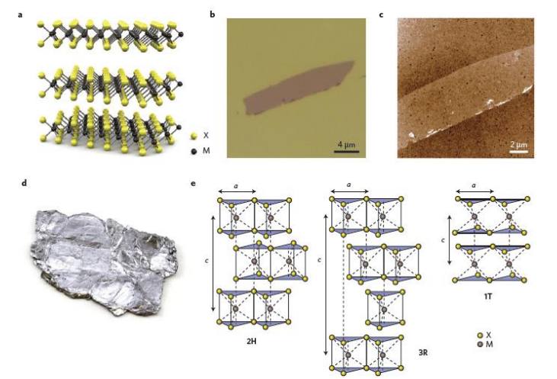
（一）过渡金属硫化物（TMDs）
图1 MoS₂的特性
(a)TMDs材料晶体结构示意图，(b)单层MoS₂光学照片，(c)单层MoS₂的AFM图像，
(d)块体MoS₂光学照片，(e)块体MoS₂的三种晶格结构示意图。
二维TMDs化学式可表达为MX₂，其中M代表金属元素，包含Mo、W、Nb、Ta、Re、Ti、Zr、Ni、Hf和V等，X代表的是硫族元素，包含S、Se、Te等。2H相的二硫化钼（MoS₂）是半导体型TMDs的典型代表，如图1所示。单层MoS₂包含三层原子，中间一层为过渡金属钼（Mo）原子，上下两层为硫（S）原子，从而形成一种类似于三明治的原子结构。块体MoS₂的层与层之间是通过范德瓦耳斯力结合的，不同原子结合方式以及层堆叠方式导致块体MoS₂具有不同的晶格结构，块体MoS₂常见的晶相有1T、2H、3R三种，其示意图如图1（e）所示^{[1]}。
半导体型TMDs一般在材料层数减少时，由于量子局域特性，带隙会逐渐增大，而且会由间接带隙转变为直接带隙。与之后要叙述的石墨烯相比，半导体型TMDs具有1至2eV的带隙，其单层场效应器件具有极高的开关比，以及极小的关断电流，这恰恰克服了石墨烯的缺点^{[2]}。2011年，A.Kis等人首次成功实现了单层MoS₂场效应晶体管（FET）器件的制备，器件的开关比达到了10⁸，其载流子迁移率约为200cm²V⁻¹S⁻¹，与传统的FET相比，基于MoS₂的FET具有更低的功耗。且当沟道宽度下降到纳米尺度时，传统的FET会面临很多问题，如栅极漏电流增大、沟道不能关断等短沟道效应问题，而基于半导体型TMDs的FET则完全克服了这些不足。
此外，由于半导体型TMDs具有1至2eV的带隙，恰好对应可见光波段波长，因此二维TMDs的FET非常适合于可见光光电探测应用。单层MoS₂的FET具有很高的光电响应度，这主要是由于MoS₂中陷阱捕捉了电子或空穴，捕捉后延长了光生载流子的寿命，光生载流子产生积累，这样器件中的载流子浓度升高，导致光电流增大，即增大了器件的光电导响应，这为集成光电系统提供了新的机遇^{[3]}。
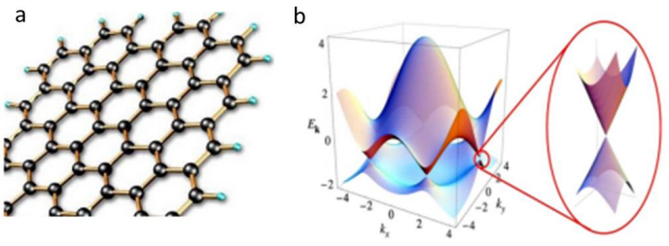
（二）石墨烯
图2 石墨烯的结构
(a)几何结构，(b)能带结构。
石墨烯具有单层碳原子紧密排列成六角形状的晶格结构，其几何结构如图2（a）所示。而从图2（b）中可以看出，石墨烯是零间隙结构材料，其载流子传输特性可由狄拉克方程描述，人们通常把石墨烯中的载流子当作是无质量狄拉克费米子，即电子和空穴的有效质量为零。
由于石墨烯中的电子有效质量为零。石墨烯中的电子具有更高的迁移率，因此石墨烯在电子器件领域具有独特优势，有望制备出高性能替代Si的电子器件。就热学性质，石墨烯是目前已知的最好的导热材料；在力学方面，当外部施加机械力时，碳原子面会弯曲变形，而不是重新排列，因此石墨烯的结构非常稳定。此外，石墨烯还能阻挡任何气体穿透，能在一定条件下使质子穿透。
由于石墨烯的这些性质，使其有望取代传统半导体。由于其几乎完全透明且具有良好的导电性，因此石墨烯在透明导电电极、石墨烯玻璃、石墨烯光纤等方面具有重要应用。另外，随着对石墨烯研究的深入，各种新机理新物理现象也不断被发现，如石墨烯与金属电极之间的Klein隧穿效应、反常量子霍尔效应、量子霍尔效应、电场可调的负微分电导^{[4]}等，都说明了石墨烯还有许多可以挖掘的物理内涵及本质。
但像之前提到的，石墨烯的研究中还具有一些挑战。如零带隙的结构使石墨烯场效应晶体管开关比较低，产品化需要得到大面积高质量的石墨烯，因此石墨烯还需日后更深入的研究。
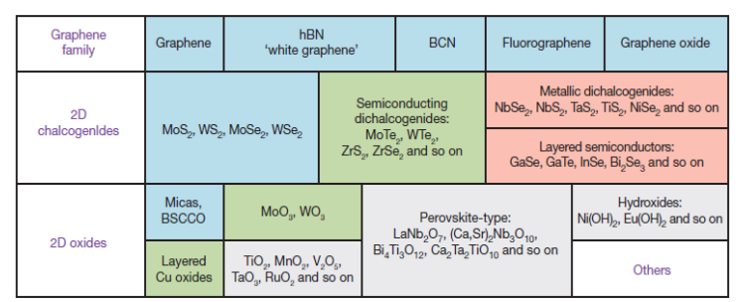
（三）其他二维半导体材料
图3二维材料的分类
除了以上两种二维材料外，目前比较热门的二维材料还有氮化硼（BN）、黑磷（BP）等，详细二维材料分类如图3所示^{[5]}。
比较热门的hBN是一种绝缘材料，其带隙约5eV左右，常用作基底材料以及栅极材料。作为栅极材料时，与SiO₂相比，载流子的迁移率和不均匀性相关性能会提高一个量级。
黑磷（BP）是一种直接带隙的半导体材料，与TMDs相比，载流子的迁移率高很多，这使得BP有望应用于集成电路，但是，BP很不稳定，BP-FET必须完全不接触空气才能发挥高性能，因此使用受到限制。

三、内存计算的基本概念
（一）内存计算的定义与工作原理
早在上世纪90年代，就已经有人提出内存计算的构想^{[6]}，但由于硬件的限制，以及当时所需要处理的数据量并不像现在这么庞大，因此没有引起太大的重视，而随着软硬件水平的提升，各种数据中心的兴建，内存计算逐渐体现出其重要性。
关于内存计算的具体定义，其实一直没有一个统一的结论。对于内存计算，IBM将其定义为将数据存储于服务器内存中，以加速数据处理，针对的主要是数据访问密集型应用^{[7]}；Gartner定义为一种应用平台的中间硬件，用来实现内存NoSQL数据存储以供多个应用共享^{[8]}；GridGrain给出的解释是，通过使用中间环节将数据存储于分布式的集群中，进行并行操作^{[9]}。可以看出，内存计算并不绝对，实现方法也非单一，但其大致可以被解读为，以数据为中心，以硬件为辅助，摆脱旧有的计算机体系结构，使数据在内存中计算，减少或避免I/O操作的一种并行计算处理模式^{[10]}。
根据上述的定义，我们也能大致推测出内存计算的工作原理——将数据直接存储在主内存中，利用多核处理器的并行计算能力和分布式架构来处理大规模数据集，提供一种接近实时的数据处理能力。
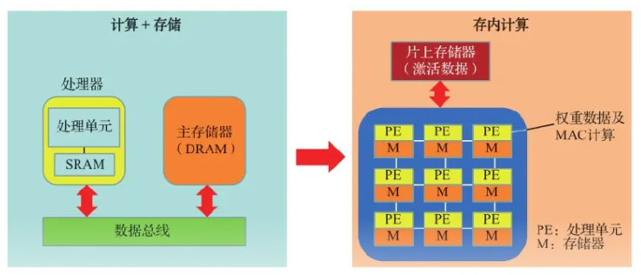
（二）传统架构的限制以及内存计算相比其的优势
图4 从冯诺依曼架构到内存计算架构
目前的计算系统，大多都是基于冯诺依曼架构，即处理单元与存储器是物理分离的，这种结构在处理大量数据时，会面临数据在处理器和存储器之间来回移动所产生的能耗和时延问题。这些问题在当下AI时代的AI系统中会造成严重的计算效率瓶颈问题，尤其是在一些深度学习的算法中学习或频繁更新数亿个权重值。存储器访问的能量消耗将使整体计算不堪重负。
如图四所示，冯诺依曼架构下，芯片通过数据总线连接，由于软硬件的发展，处理器和存储器变得速度更快且功耗降低，但总线中充电和放电的布线电容对通信带宽和功耗的限制已经变得突出，这就是所谓的冯诺依曼瓶颈^{[11]}。
内存计算相对于传统的冯诺依曼架构具有显著的优势，主要体现在数据处理速度和效率的大幅提升上。内存计算通过直接在RAM中存储和处理所有数据，消除了硬盘到内存的数据传输延迟，从而极大提高了数据访问和处理速度。此外，内存计算支持接近实时的数据处理，这对于需要快速反应的应用非常关键。与此同时，它采用的多核处理器和分布式系统架构进一步增强了并行数据处理能力，与冯诺依曼架构相比，减少了数据在不同存储介质之间的移动，不仅降低了延时，也提高了能效。内存计算还通过简化数据处理流程提升了系统的整体效率和响应时间。因此，内存计算在处理大规模数据和高性能计算需求方面，相较于冯诺依曼架构展现出了明显的优势，包括更快的处理速度、更高的运行效率以及更强的实时数据处理能力。

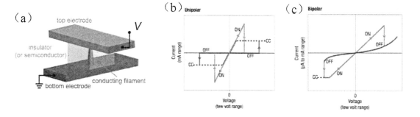
四、单层MoS₂存储器的技术进展
图5 阻变存储器的结构示意图和电学特性曲线。（a）阻变存储器的结构示意图，
（b）无极性的I-V曲线，（c）双极性的I-V曲线
目前所研究的单层MoS₂存储器其实是一种阻变存储器，所谓阻变存储，是通过外加电场下，存储单元在高阻和低阻状态之间跳变，依据这种性质而开发的存储器^{[12]}。当器件处于高阻状态时，记为存储信息“1”，也可记作关态；当器件处于低阻状态时，记为存储信息“0”，也可记作开态。由高阻态翻转成低阻态定义为SET过程；反之，由低阻态翻转成高阻态定义为RESET过程。阻变存储器这种简单的三明治结构易于器件小型化，通过三维堆叠技术可以获得很高的存储密度。阻变存储器还可以使用有机物作为存储器介质，使器件具有柔性，在生物医学和可穿戴设备中有很好的应用前景。
MoS₂是一种半导体材料，单层MoS₂的带隙为1.8 eV，具有良好的柔韧性、热稳定性，在能源、催化、光电等领域有着广泛的研究。单层MoS₂可以稳定存在，并且只有三个原子层的厚度，能极大的减小器件的尺寸，有望被应用到下一代电子器件中，可用于晶体管、光电器件等的制作，已经成为国内外研究的热点。2015年，Bessonov等人用MoS₂／MoO₃构建存储介质^{[13]}，发现其翻转电压极低，只有0.1-0.2V，开关比达到了10⁶，经过10⁴的弯曲测试，性能依旧稳定；同时，Vinod K．Sangwan等人构建MoS₂的结构^{[14]}，发现MoS₂中存在的晶界可以实现阻变，器件的开关比为10³，通过静电力显微镜得出电压降主要落在晶界处，在电场作用下，空位向晶界处聚集，悬挂键产生的电子能够使其附近的晶界更加导电，从而提高器件的电导率；Andras Kis等人使用MoS₂制备了浮栅存储器设备^{[15]}，并展示了其在门极长度缩短至100纳米时性能没有下降，并且在亚50纳米通道长度下仍具有可用的存储窗口。通过闭环编程方案，可以精确调节每个存储器的电导，达到4位精度。基于MoS₂浮栅器件的电路被用于执行内存中的点积计算和推理。此外，研究人员还实现了一个简单的感知器层，其中权重从模拟模型转移到MoS₂电路。他们的感知器层实现了最高91.5%的实验准确率，与模拟的95.5%基准准确率相比具有竞争优势。最后，他们将电路拓扑结构扩展到基于AlexNet架构的ImageNet分类。他们的网络显示出计算效率的上限为50 PetaOps/J，几乎比先前报告的加速器高出2个数量级。
将上述有关MoS₂的研究进行整理总结，可以看出MoS₂高开关比、低能耗、良好的导电性和柔韧性、可以制成超薄的材料等特点使其非常适用于内存计算，后文将继续讨论目前MoS₂在内存计算和一些人工神经网络中的应用。

五、大规模集成的挑战与应对策略
（一）大规模集成的挑战
由上述对于MoS₂性质的讨论我们不难看出，这种物质的物理和化学特性依赖于其层数和晶体结构，并且其单层物质的厚度大约仅3nm左右，如此精细的尺寸使得在生产时保持一致性和可靠性就成为一大问题；并且普通的生产技术如机械剥离法和化学气相沉积法等，不仅很难直接应用到工业生产中，并且这些方法所引起的微小误差就可能导致存储器件之间的性能差异；针对MoS₂的化学性质来看，其暴露在环境中时，容易受到氧化和湿度的影响，需要额外开发封装技术以确保长期的稳定性；同时，由于目前研究方向主要是将单层二硫化钼存储器集成到现有的硅基电子技术中，所以还需要解决与传统硅工艺兼容的问题；最后，我们之所以使用二硫化钼，其实正是利用其在缩小到纳米尺度时所展现出来的一些量子效应，而对于尺寸效应的把握，可能仅仅做到工程师是不够的，必要时可能需要的是科学家。
（二）应对策略
要想解决上述单层二硫化钼存储器大规模集成面临的挑战，需要综合考虑材料、器件和集成工艺等多方面的策略。
首先，需开发新的可扩展的二硫化钼合成技术，如金属有机化学气相沉积^{[16]}（MOCVD）等，以实现大面积、高一致性的材料生产；同时，要注意解决兼容性问题，如目前比较热门的在硅基衬底上的直接生长方法和低温加工工艺^{[17]}；在量子效应的控制上，应注意多学科协同，如物理学与电子工程的合作，加速对更多量子现象的发现与解读。

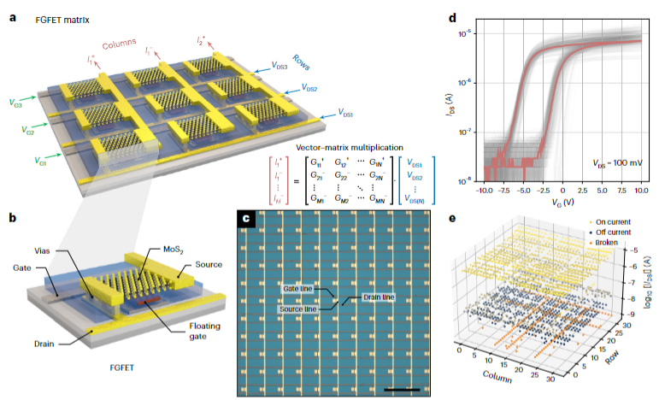
六、应用案例分析
图6 1㎝²芯片包含1024个元件及芯片的矩阵运算
近日，由王震宇博士和所在团队，利用单层二硫化钼材料实现了数据处理和数据存储的集成，借此打造出第一个基于二维半导体材料的内存处理器^{[18]}。
这款处理器由1024个元件组合到一个1厘米的芯片上。每个元件由单层二硫化钼的浮栅场效应晶体管组成，每个晶体管的电导率都能够实现连续且精确地控制。通过调节晶体管的电导率，就可以向处理器施加电压并测量输出信号，从而执行矢量矩阵乘法的计算，这正是2D材料在内存计算中应用的体现。
在该研究中，研究人员在晶片级别的制造过程中取得了高产量和低器件间变异性，这是实际应用的前提条件。通过统计分析，他们展示了使用单个编程脉冲实现多级和模拟存储的潜力，使得加速器可以使用高效的开环编程方案进行编程。此外，他们还展示了可靠的离散信号处理，以并行方式进行。这些研究结果突显了内存计算架构的潜力，可以克服冯·诺伊曼通信瓶颈，提高数据处理系统的能效。
在应用前景上，该处理器的存算一体架构展现出多方面的潜力。首先，它可被应用于机器学习和人工智能加速器，因其在执行向量矩阵乘法等关键运算方面表现卓越，可加速机器学习和人工智能应用的执行，包括深度学习算法的训练和推断。其次，处理器可用于数据处理和分析，能够在本地进行数据处理，特别是处理结构化和有价值的数据，因此在大规模数据处理和分析中具有潜在应用，例如大数据处理、数据挖掘和实时分析。此外，内存处理器还可应用于线性方程和微分方程的求解，对科学计算和工程领域中的模拟和建模任务具有重要意义。另外，存算一体的内存处理器可高效执行信号处理和图像处理任务，如实时音频处理、图像识别和增强现实。此外，内存处理器的材料选择中采用二硫化钼等新型材料，为小型化和高度集成提供潜在应用潜力，有望推动半导体产业向更先进、高性能的方向发展。最后，内存处理器还展示了在高度并行的方式下，使用不同核心执行离散信号处理的能力，对实时处理复杂信号和事件的系统具有吸引力，如通信系统和传感器网络。这些应用前景显示出内存处理器在多个领域都有着广阔的应用前景和潜力。

七、未来展望
MoS₂等二维半导体材料在未来内存计算的技术进步中展现出巨大的潜力。这些材料以其纳米级厚度、高载流子迁移率和优异的电子性能而著称，为实现超低功耗、高密度数据存储提供了理想选择。随着科技的进步，基于MoS₂的内存设备预计将实现更高的存储密度和速度，同时降低能耗，比现有技术更加经济高效。这对于大数据、云计算和人工智能等领域，意味着处理和存储大量信息的能力将大幅增强，推动这些技术的发展。
此外，MoS₂等二维材料在新兴内存计算方案中的应用，如神经形态计算和在存计算，展现了将计算和存储功能更紧密集成的可能性。这些材料独特的物理性质支持多值逻辑和非挥发性内存技术，为现代计算技术如光电集成和量子计算提供了新的路径。未来，随着研究的深入和技术的成熟，基于MoS₂的二维半导体材料有望在智能化、高效能的内存计算领域开创新纪元，为信息社会的发展带来革命性的影响。

八、结语
综上所述，我们可以看出以MoS₂为代表的这类2D半导体材料在内存计算中的应用潜力。这种潜力也会随着冯诺依曼瓶颈的到来而不断成长，而对于研究者来说，关键就在于在瓶颈到来之前，尽可能地挖掘2D材料的特性并掌控它，并且在大规模集成方面做好兼容性和可行性的研究。
未来随着AI时代的到来，内存计算作为一种变革性的技术，一定会发挥其独特的价值，而对于这种技术底层结构的架构，2D半导体材料似乎正在成为一种解决之道。

参考文献：
[1] 罗威. 二维TMDs表面掺杂及其异质结输运特性研究[D]. 湖南:国防科学技术大学,2017.
[2]B. Radisavljevic;A. Radenovic;J. Brivio;V. Giacometti;A. Kis.Single-layer MoS2 transistors[J].Nature Nanotechnology,2011,Vol.6(3): 147-150
[3]Marco M. Furchi;Dmitry K. Polyushkin;Andreas Pospischil;Thomas Mueller.Mechanisms of photoconductivity in atomically thin MoS2(Article)[J].Nano Letters,2014,Vol.14(11): 6165-6170
[4]Majumdar, Kausik;Kallatt, Sangeeth;Bhat, Navakanta.High field carrier transport in graphene: Insights from fast current transient[J].Applied Physics Letters,2012,Vol.101(12): 123505
[5]A. K. Geim[1, 2];I. V. Grigorieva[1].Van der Waals heterostructures[J].Nature,2013,Vol.499(7459): 419-425
[6]Michael J. Franklin;Michael J. Carey;Miron Livny.Global Memory Management in Client-Server Database Architectures[A].VLDB '92: Proceedings of the 18th International Conference on Very Large Data Bases[C],1992
[7]IBM Team. In-Memory computing. 2015. http://www-01.ibm.com/software/data/what-is-in-memory-computing.html
[8]GARTNER Team. GARTNER says in-memory computing is racing towards mainstream adoption. Egham, 2013. http://www.gartner.com/newsroom/id/2405315
[9]Ivanov N. In-Memory computing: In plain English. 2014. http://www.gridgain.com/in-memory-computing-in-plain-english/
[10]罗乐,刘轶,钱德沛. 内存计算技术研究综述?[J]. 软件学报,2016,27(8):2147-2167.
[11]Zhongrui Wang;Can Li;Wenhao Song;Mingyi Rao;Daniel Belkin;Yunning Li;Peng Yan;Hao Jiang;Peng Lin;Miao Hu;John Paul Strachan;Ning Ge;Mark Barnell;Qing Wu;Andrew G. Barto;Qinru Qiu;R. Stanley Williams;Qiangfei Xia;J. Joshua Yang.Reinforcement learning with analogue memristor arrays[J].Nature Electronics,2019,Vol.2(3): 115-124
[12]杨如倩. 基于MoS2的阻变存储器工作机理研究[D]. 江苏:东南大学,2017.
[13] Bessonov A A，Kirikova M N，Petukhov D I，et a1．Layered memristive and memcapacitive switches for printable electronics[J]．Nature Materials，20 1 5，14(2)：1 99—204．
[14] Sangwan V K，Jariwala D，Kim I S，et a1．Gate．tunable memristive phenomena mediated by grain boundaries in single·layer MoS2[J]．Nature Nanotechnology, 2015，10(5)：403．
[15]Guilherme Migliato Marega, Yanfei Zhao, Ahmet Avsar, Zhenyu Wang, Mukesh Tripathi, Andras Kis[1];Guilherme Migliato Marega, Yanfei Zhao, Ahmet Avsar, Zhenyu Wang, Mukesh Tripathi, Andras Kis[2];Aleksandra Radenovic[3].Logic-in-memory based on an atomically thin semiconductor[J].Nature,2020,Vol.587(7832): 72-77
[16] 王栋,魏子健,张倩,等. 化学气相沉积法制备二维过渡金属硫族化合物研究进展[J]. 人工晶体学报,2023,52(1):156-169. DOI:10.3969/j.issn.1000-985X.2023.01.021.
[17] 刘頔. 二维过渡金属二硫化物层状材料的光电性质研究[D]. 安徽:中国科学技术大学,2018.
[18]Guilherme Migliato Marega;Hyun Goo Ji;Zhenyu Wang;Mukesh Tripathi;Aleksandra Radenovic;Andras Kis.Large-Scale Integrated Vector-Matrix Multiplication Processor Based on Monolayer MoS2[J].2023,

